Проблемы дошкольного образования обсуждают в РАО
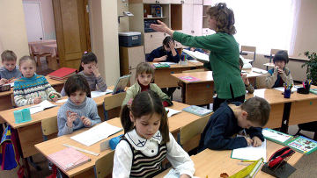
© РИА Новости. Дмитрий Коробейников

МОСКВА, 1 дек – РИА Новости. Эксперты обсудят возможные подходы к оценке результатов деятельности системы дошкольного образования в ходе семинара, который проходит 1 декабря в международном тренинговом центре Российской академии образования.
“Данный семинар может стать толчком для развития системы дошкольного образования в целом и региональных систем в частности” – считает директор института психолого-педагогических проблем детства Татьяна Волосовец.
В рамках учебного курса будут рассмотрены основные вопросы развития и способы управления системой дошкольного образования в России и за рубежом, а так же проблемы оценки результатов деятельности дошкольных учреждений.
В тренинге принимают участие ведущие специалисты в области детского образования из стран СНГ и регионов Российской Федерации.
Международный тренинговый центр по подготовке специалистов в области управления и оценки качества образования для представителей России, стран СНГ, Центральной Азии и Восточной Европы был создан в рамках Российской программы содействию развития образования на базе Института управления образованием Российской академии образования (ИУО РАО) при поддержке Всемирного банка.

